№ 1.3
класс__9 __
ф_____________________________
и_____________________________



- Выполните сложение в двоичной системе и сделайте проверку вычитанием
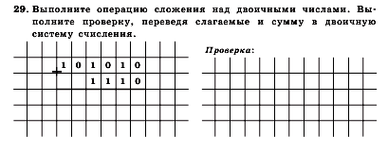
1011+1111 проверка
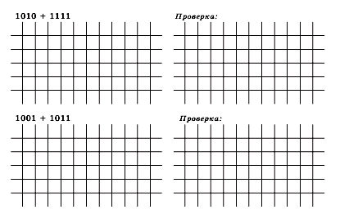

1001+11011 проверка
- Выполните умножение в двоичной системе и сделайте проверку делением

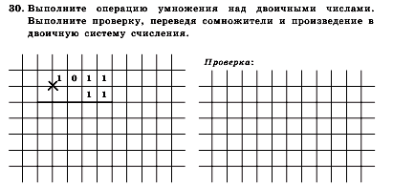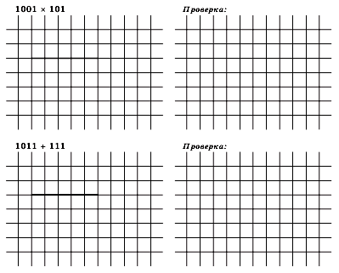
10101 х 111

- Выполните действия в данных системах счисления
4572₈+1234₈ 4572₈ – 1634₈

2413₅+1324₅ 2413₅ - 1324₅

3AC 4₁₆+2B6₁₆ 3AC 4₁₆ - 2B6₁₆

- *Решите уравнение:
1101₂+Х₈=115₁₆

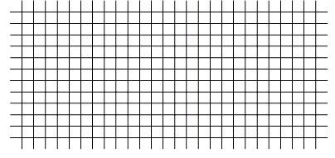

- *Найдите значение выражения K + L + M в восьмеричной системе счисления, если K = 20С₁₆, L = 307₈, М=111111₂.
Подсказка: используйте дружественность систем счисления!
